ЗАЯВКА НА СТРОИТЕЛЬСТВО СТЕНДА (ФОРМА 1)
(индивидуальный проект)

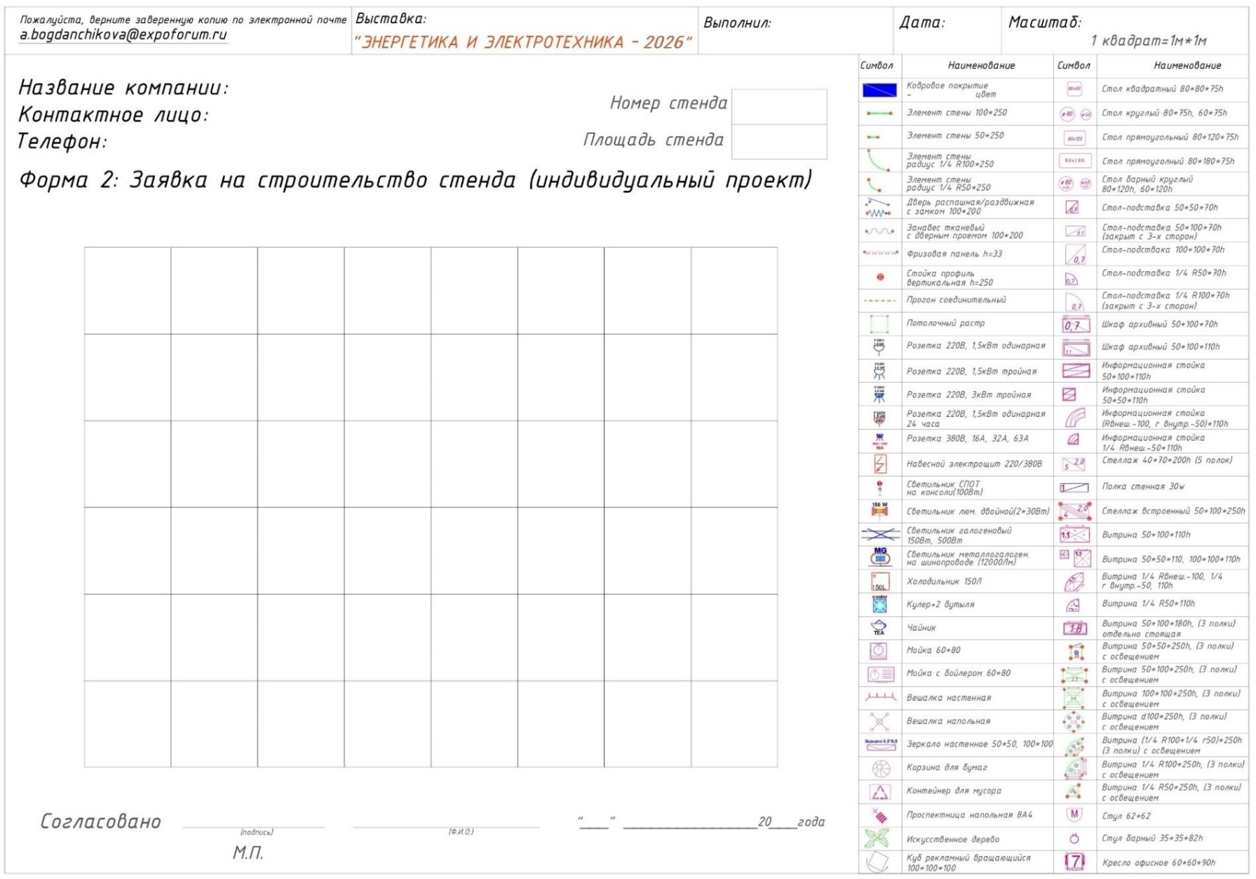
ПЕТЕРБУРГСКИЙ МЕЖДУНАРОДНЫЙ ГАЗОВЫЙ ФОРУМ – 2026
tech.zakaz@expoforum.ru
1:

